Câu 1: [0H3-1.6-4] (GK2- K10 - Strong - Năm 2021-2022) Trong mặt phẳng , cho đường thẳng và hai điểm , . Gọi điểm trên đường thẳng sao cho đạt giá trị lớn nhất. Giá trị là:
A. . B. . C. . D. .
Lời giải
Chọn B
Thay tọa độ điểm vào phương trình đường thẳng ta có:
. Do đó nằm khác phía so với đường thẳng .
Gọi là điểm đối xứng của qua đường thẳng , khi đó và nằm cùng phía so với đường thẳng . Đường thẳng đi qua và vuông góc với đường thẳng nên nhận làm vectơ pháp tuyến có phương trình: .
Gọi . Tọa độ điểm là nghiệm của hệ phương trình: .
Vậy là trung điểm nên .
Do đó .
Phương trình đường thẳng : .
Ta có: . 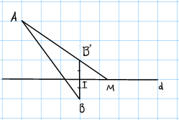
Dấu “=” xảy ra khi và chỉ khi thẳng hàng hay . Khi đó toạ độ điểm là nghiệm hệ phương trình:
.
Do đó . Suy ra .

Tài liệu được chia sẻ bởi Website VnTeach.Com
https://www.vnteach.com

